Проектная деятельность как стимул стать успешным.
Обобщение опыта организации проектной деятельности учителя начальных классов Верховой Е. И.
Умение организовывать проектную деятельность – важная компетенция современного педагога. В начальной школе можно реализовать следующие проекты: творческие, информационные, исследовательские. Меня привлекают исследовательские проекты, в ходе которых выдвигаются, подтверждаются или опровергаются различные гипотезы. Продуктами исследовательских проектов моих учеников становятся альбомы, макеты, буклеты, книги, фильмы, растения, выращенные в необычных условиях. В коллективном проекте каждый ученик (даже ребёнок с ОВЗ) может выполнить посильный объём работы и стать успешным, если проект является личностно значимым, интересным, вызывает эмоции.
Моя инновационная проектная деятельность в рамках экологического образования и воспитания младших школьников началась летом 2015 года со знакомства с главным специалистом отдела экологического просвещения Дирекции природной территории "Долина реки Сетунь" города Москвы Седовой Людмилой Александровной, которая предложила пройти экологическими тропами по особо охраняемым территориям Москвы. Был подписан договор о сотрудничестве, совместно разработана программа для 4 класса, рассчитанная на 34 занятия, включающая экскурсии на ООПТ, лекции, мастер-классы, и с 1 сентября 2015 года началась активная работа кружка внеурочной деятельности «Юный эколог».
- Экскурсия в природный заказник «Тропарёво» (г. Москва)
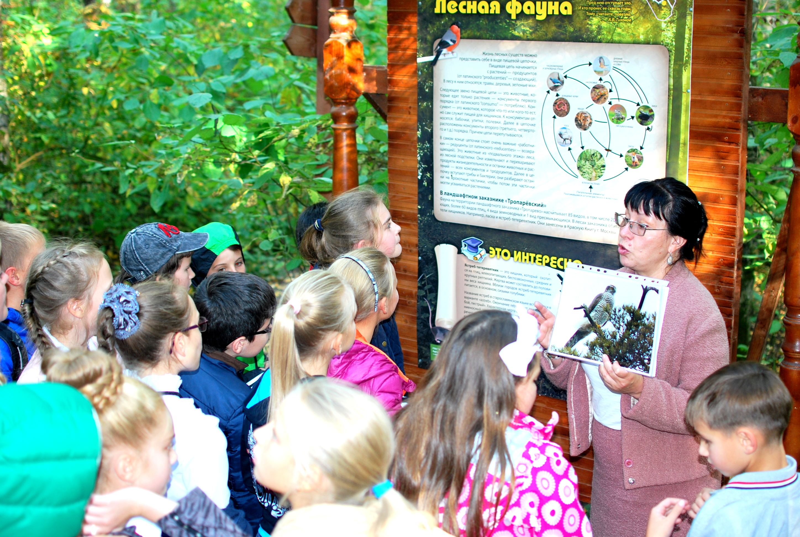
Четвероклассники рассмотрели карту Москвы, выбрали 5 особо охраняемых территорий, отправились на экскурсии, и осенью 2015 года в моём классе возник исследовательский проект «Путеводитель друзей природы» - призёр московского конкурса исследовательских работ «Мы и биосфера - 2016» и победитель Всероссийского конкурса природоохранных проектов.
- Экскурсия в Национальный парк «Лосиный остров» (г. Москва)
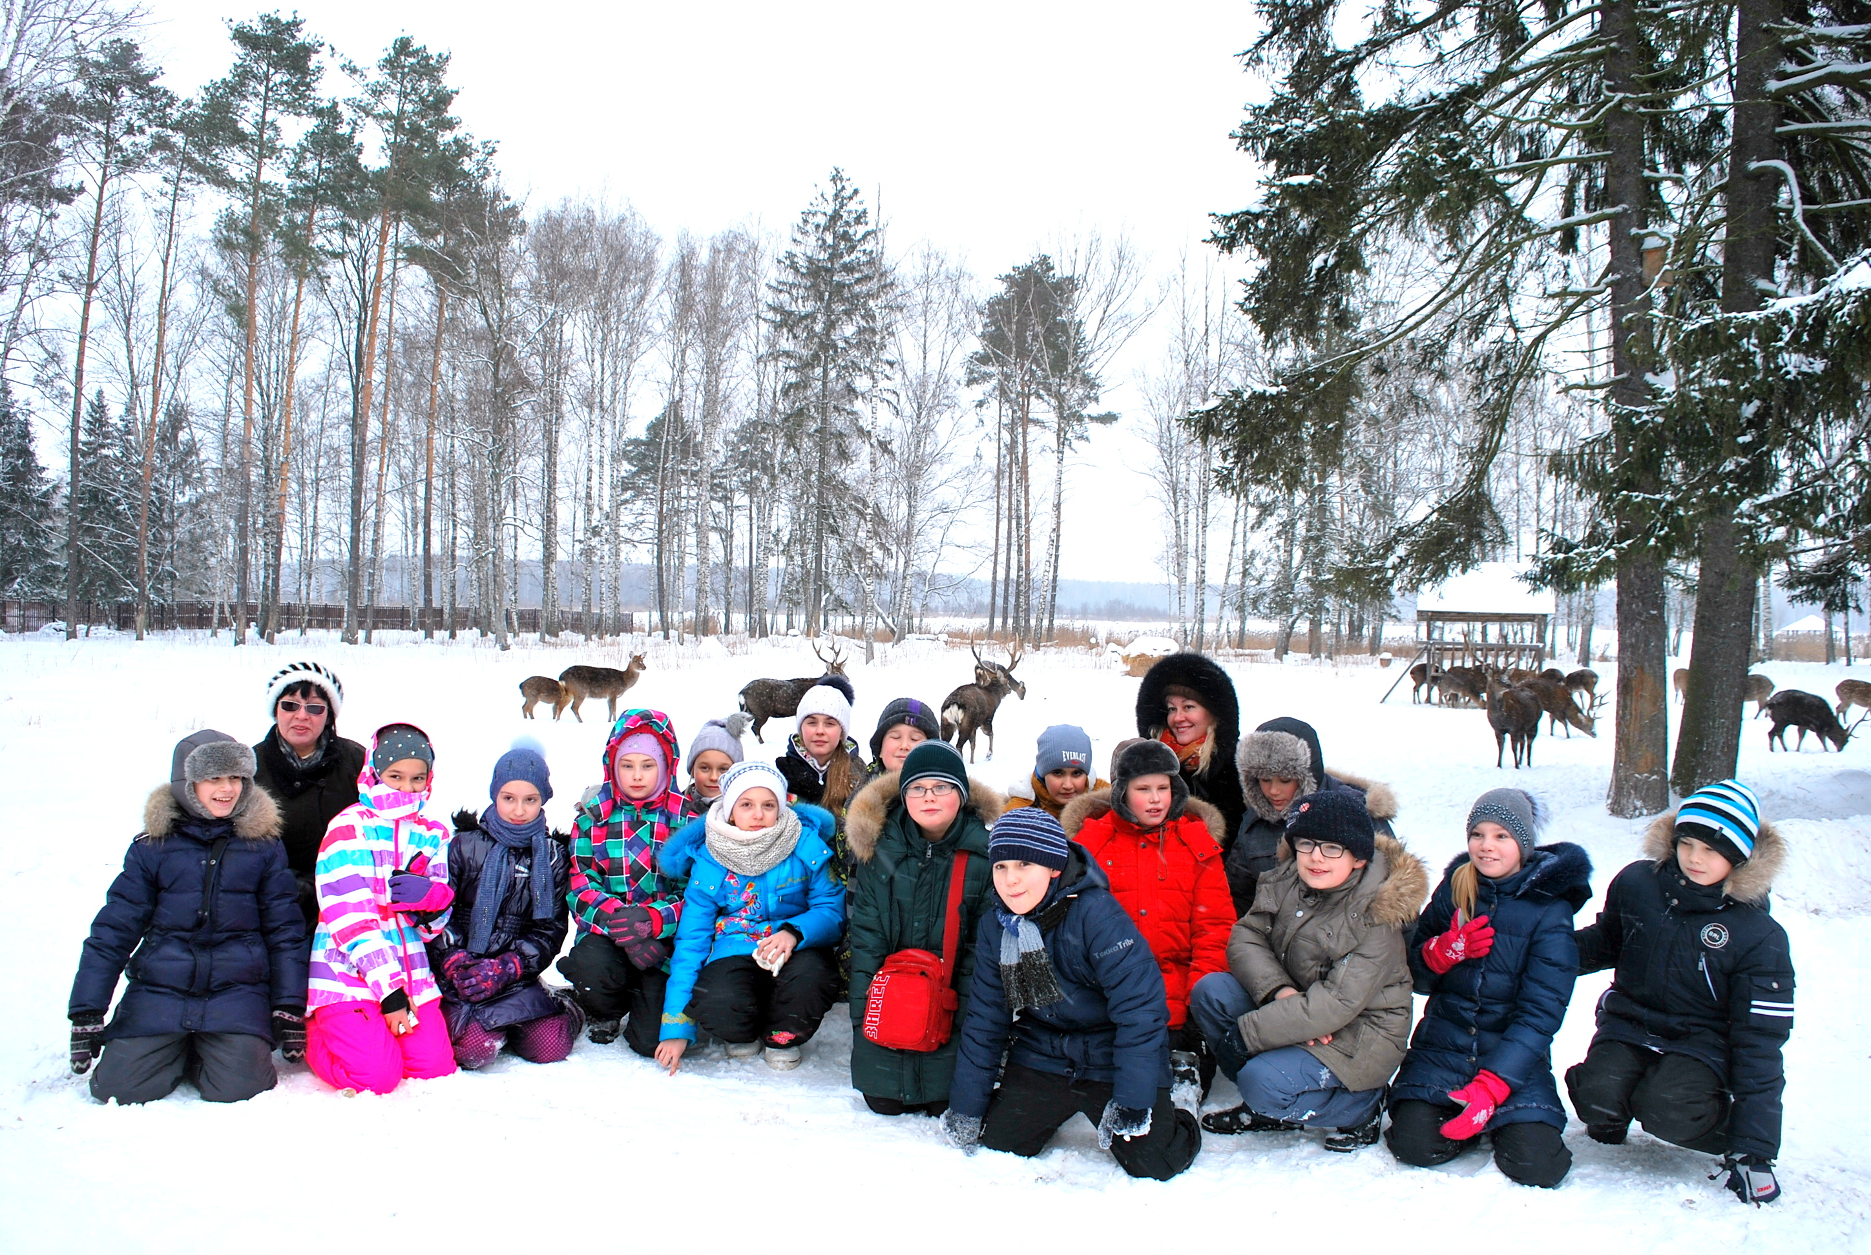
Работа над проектом продолжалась около 4 месяцев и стала личностно значимой для каждого из 25 учеников. Ребята «зажглись» идеей создания альбома-путеводителя для младших школьников и в результате победы на Всероссийском конкурсе природоохранных проектов были награждены путёвками в Артек, став участниками летней смены «Заповедная страна».
В 2016-2017 учебном году я разработала программу внеурочной деятельности «Юный эколог» для 1 класса, ведущей темой которой стала тема сбережения ресурсов.
После занятия «Раздельный сбор» мой первоклассник Остап попытался определить место мусора. Так возник новый исследовательский проект «У мусора есть своё место», в рамках которого все мои ученики стали участниками акции «Ненужный пластик – на нужное дело!». Ими было собрано, сдано на вторичную переработку 403 кг пластика, а проект-мультфильм Остапа «У мусора своё место» стал победителем городского конкурса «Ресурсосбережение: инновации и таланты.
Ребят интересовали вопросы: откуда и как попадает в кран вода? Как выглядит водопровод? Как он работает? Когда появился? Каким был раньше? Так появился исследовательский проект «Московский водопровод», ставший победителем конкурса «Юные экологи Москвы» городского экологического фестиваля «Бережём планету вместе».

- Экскурсия в Музей воды (г. Москва)
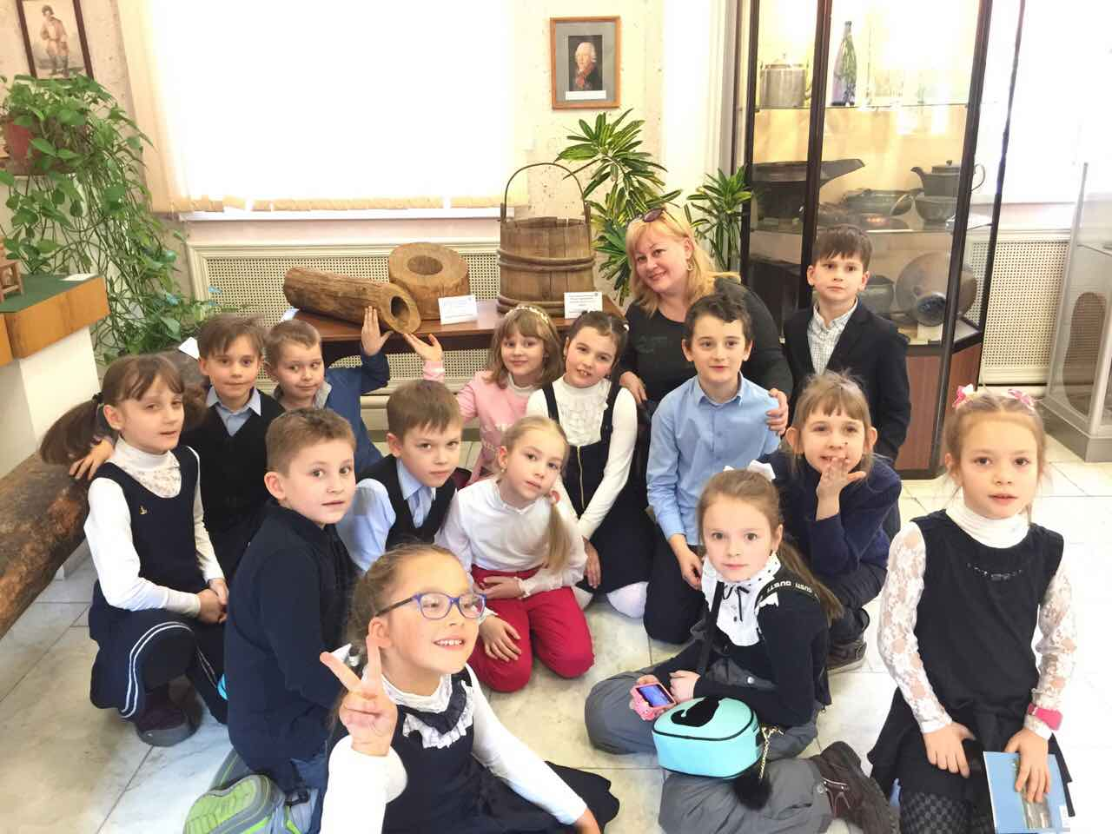
Мои первоклассники отправились в путешествие вместе с капелькой воды, смастерили макет московского водопровода. В ходе исследования было установлено, что вода в московские дома попадает из Москвы-реки и реки Волги.
- Макет московского водопровода
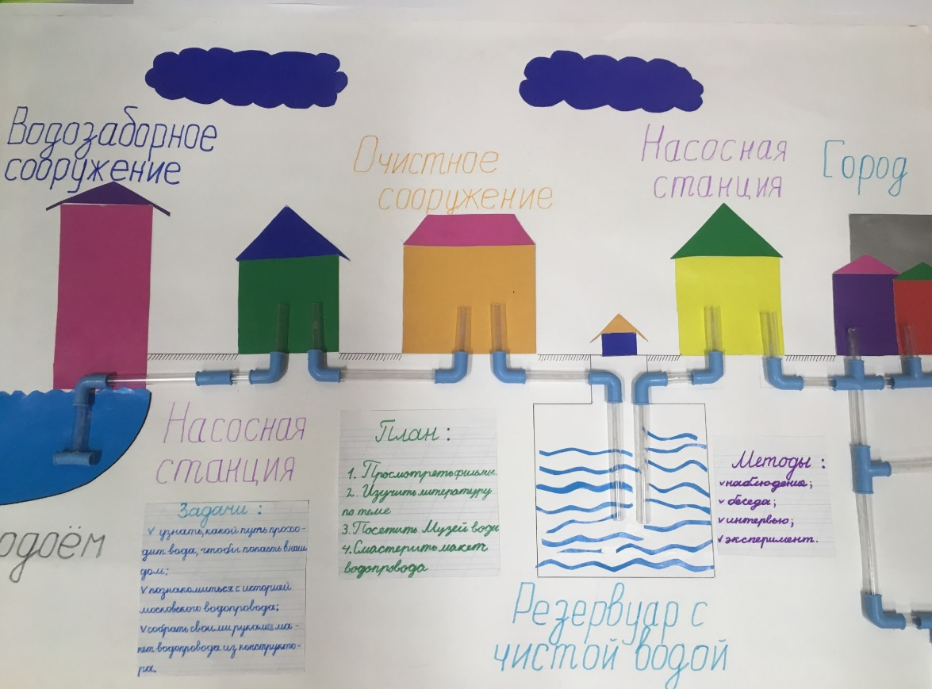
В 2018 году в мою рабочую программу «Юный эколог» вошли новые проекты: «Огород на подоконнике», «Весеннее чудо». Мы разбили и вырастили клумбу разноцветных гиацинтов на пришкольном участке, а на подоконнике в классе выросли крупные плоды гороха, фасоли, томата, что вызвало бурные положительные эмоции.
- «Весеннее чудо» - наша клумба на пришкольном участке
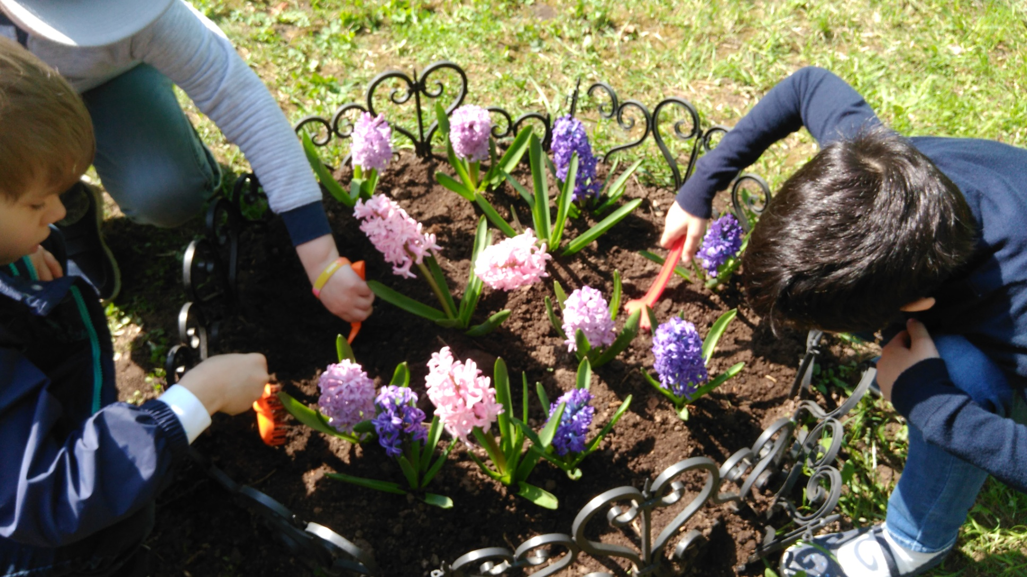
Осенью 2022 года несколько занятий для ульяновских школьников было проведено в Ульяновском Дендропарке. Так появился новый исследовательский проект «Ульяновский Дендропарк – чудо Поволжья». Собрать информацию об Ульяновском Дендропарке было не просто, так как Дендропарк мало популяризирован. Но нам крупно повезло. Бабушка и дедушка моих учеников Кублик Любовь Ильинична и Кублик Вячеслав Александрович оказались заслуженными лесоводами Ульяновской области и основателями Дендропарка. От них мы и узнали историю создания этого уникального объекта, которому около 37 лет. В интервью Вячеслав Александрович рассказал, что главная цель создания Ульяновского Дендропарка – выявление перспективных лесообразующих пород, которые растут в других регионах и на других континентах, но могли бы акклиматизироваться и в нашей области.
На осенних экскурсиях ребята познакомились с редкими породами деревьев, привезёнными из разных уголков мира, и смогли увидеть всю красоту Дендропарка собственными глазами.

- Экскурсия в Дендропарк (г. Ульяновск)
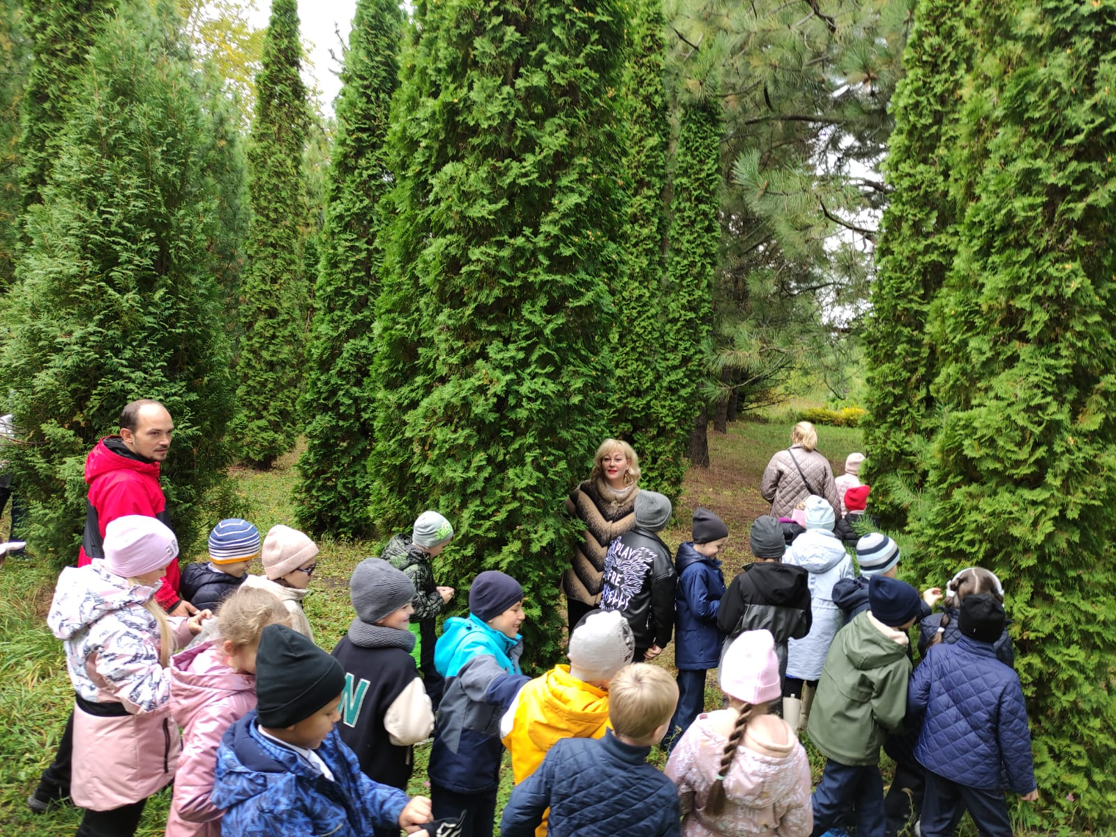
В ходе работы над проектом были использованы следующие методы: наблюдение, анкетирование, интервью, практическая работа, сбор и анализ информации.
Мои второклассники выяснили, что 98 % учеников 2 классов нашей гимназии ничего не знают о Дендропарке, и 100 % хотели бы в нём побывать. Для тех ребят, у которых нет возможности приехать и изучить Дендропарк своими глазами, мы решили записать фильм и разместить его в сети Интернет.
Так, юные экологи 2 Е класса стали юными экскурсоводами и представили зрителям 10 уникальных растений Дендропарка. Наш фильм размещён на сайте ОГБОУ «Гимназия №1 им. В. И. Ленина», в группе гимназии ВКонтакте, и набрал более 1000 просмотров. А проект «Ульяновский Дендропарк – чудо Поволжья» стал призёром областного конкурса в сфере туризма и краеведения на Кубок Ассоциации больших волжских географических диковинок в номинации «Чудеса Поволжья».
Каждый человек может открыть для себя край, в котором живёт. Для этого стоит почитать краеведческие книги, посетить удивительные места области, увидеть красоту родной природы собственными глазами, встретиться с интересными людьми. Узнав больше о своей малой Родине, человек начинает больше её любить, уважать, беречь.
Проектная работа позволила ребятам развить кругозор, помогла привить чувство ответственности за природу, научиться наблюдать за окружающим миром и стать успешными.

Список литературы

- Верхова Е. И. Экологическое образование и воспитание младших школьников при поддержке ГПБУ «Мосприрода» // Информационно-методический журнал ПРО ДОД, №4 (16). – Москва, 2018. - С. 59-67

